附件1：

“薪火杯”学生课外作品竞赛

项目结题申请书

项目名称：
项目负责人：
年级专业：
联系电话：
电子信箱：
指导教师：
指导教师联系电话：

填 表 须 知
- 项目申请表逐项认真填写，填写内容必须实事求是，表达明确严谨。空缺项要填“无”。
- 格式要求：表格中的字体应为小四号宋体，1.5 倍行距；需签字部分由相关人员以黑色钢笔或水笔签名。均用A4纸双面打印，于左侧装订成册。
- 项目结题申请表由项目负责人填写，填写完毕后上报本届竞赛组织委员会，组织委员会将组织评审和答辩。
- 填写结题报告时注意以下几方面：
（1）“成果介绍”：概述该项目研究的主要成果、主要结论及应用情况，1000 字以内；
（2）“项目实施心得”：介绍项目组成员在实施项目过程中的心得体会，着重描述其对于培养自身研究能力和创新能力的感受；（800 字以内）
（3）“项目进程回顾”：简要回顾项目的实施进程及相关内容；（800 字以内）
（4）调研报告的正文字数一般在 5000字以上，直接附在表格后；
- 项目结题申请表填写内容应思路清晰，论证充分，字迹清楚，一律用计算机输入打印。
- 提交调研报告时，应同时附调研视频成果、精选照片、新闻稿件等；
- 如填表有不明事宜，请及时向竞赛秘书处咨询，联系方式： 010-62511457

项目团队情况 | 姓 名 | 专 业 |  | 联系电话 | E－MAIL
指导教师情况 | 姓名 |  | 职 务
 |  |  | 职 称
 | 电 话 |  | E-MAIL
成果介绍
项目实施心得
项目进程回顾

项目组成员签字
项目组负责人：

项目组其他成员

小组成员贡献说明
成员签字：
年 月 日

指导教师评语
指导教师：
年 月 日
评审意见表
项目名称
基本评定 | 课题完成  情况 | □按计划完成，取得预期成果 | 成果的创新性 | □很好
 |  | □基本完成，但是与预期目标尚有差距 |  | □较好
 |  |  |  | □一般
 |  | □未达到预期目标 |  | □较差
综合评价与建议
评审专家签字： 年 月 日

组织委员会盖章：
年 月 日
结题等级 | □优秀 □合格 □不合格
附件：项目结题报告（5000 -10000字）

附件2：

“薪火杯”学生课外作品竞赛

项目结题报告排版格式要求

对xxx的研究
——以xx为例

 | 姓名 | 学号 | 学院
第一作者
第二作者
第三作者
第四作者
第五作者

指导教师：

内容目录
1 标题（三号黑体，加粗，居中） 2
2 标题（含图表示例） 2
3 标题 3
3.1 二级标题（四号黑体，加粗，顶左） 3
3.2 二级标题 3
3.3 二级标题 3
4 标题 3
4.1 二级标题 3
4.2 二级标题 3
参考文献 3
附录（附图） 3

1 标题（三号黑体，加粗，居中）
[此处键入正文]
按照自然段依次排列，每段起行空两格，回行顶格。12号宋体字，（重点文句，12号宋体字，加粗），1.25倍行距。

2 标题（含图表示例）
[此处键入正文] 图标题在图下方，表标题在表上方。

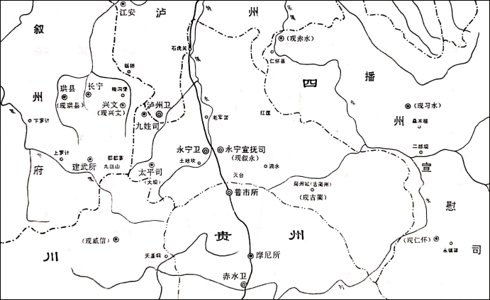
图 1 明代永宁宣抚司及永宁卫疆域图

表1 国际单位制的基本单位
量的名称 | 单位名称 | 单位符号
长度 | 米 | m
质量 | 千克(公斤) | kg
时间 | 秒 | s
电流 | 安[培] | A
热力学温度 | 开[尔文] | K
物质的量 | 摩[尔] | mol
发光强度 | 坎[德拉] | cd

3 标题
[此处键入正文]

3.1 二级标题（四号黑体，加粗，顶左）
[此处键入正文]

3.2 二级标题
[此处键入正文]

3.3 二级标题
[此处键入正文]

4 标题
[此处键入正文]

4.1 二级标题
[此处键入正文]

4.2 二级标题
[此处键入正文]

参考文献
[1] 王众托.企业信息化与管理变革[M].北京：中国人民大学出版社，2001：122-128.
[2] 张永平．全球化背景下中国高等教育市场化的特点分析——独立学院的个案研究 [D]．香港：香港中文大学博士论文，2009：105-109, 137-147.
[3]孙立平.总体性社会研究——对改革前中国社会结构的概要分析[J].中国社会科学，1993，（1）:190-192.

附录（附图）
附录项目名称

附件3：

“薪火杯”学生课外作品竞赛

评委量化评分表

总分：100 分（仅作评分参考）
指标 | 满分 | 满分标准
价值导向 | 20 | 具有正确的价值导向，符合社会主义核心价值观，体现积极向上的精神风貌。
调研论证水平 | 20 | 准确理解课题任务，研究方案设计合理；  独立从事调查研究，发现解决实际问题。
成果与创新 | 20 | 观点独到、方法新颖、角度新颖，具有相当的先进性、深度和难度；  对相关理论与实践问题有独特见解，能结合生产实际和科研实践进行；  成果有一定实用价值，现实意义明显。
知识与能力 | 20 | 理论基础扎实，体现本学科及相关学科领域专门知识的系统性；  分析方法科学有效，引证资料丰富准确，研究方法恰当合理。
文本可读性 | 10 | 语言生动、概念准确、条理清晰、行文流畅、详略得当，结构完整。
文本规范性 | 10 | 引注规范、图表格式一致、清晰；不存在知识产权争议。

备注：按照每个项目的要求，评委在得分栏中对应数字上用“√”标志出该作品此项得分。
附件4:

“薪火杯”学生课外作品竞赛

项目执行承诺书

项目名称：
联系电话：
指导教师：
指导教师联系电话：
项目负责人：
年级专业：
电子信箱：

中国人民大学信息资源管理学院制表
填表日期： 年 月 日

为了保证本届“薪火杯”学生课外作品竞赛的正常实施，确保项目资助经费的有效使用，本届大赛组织委员会与获得立项的项目负责人特订立本项目执行承诺书。本项目承诺遵守以下条款要求：
1.在项目实施的过程中遵守学校有关规定，恪守学术规范，真正做到诚实守信，实事求是；
2.严格遵守本届“薪火杯”学生课外作品竞赛相关规定，照专款专用原则，保证薪火学生科研创新研究基金的有效合理使用；
3.保证研究项目的有序进行，并按本届“薪火杯”学生课外学术科技作品竞赛相关要求，按期完成研究项目并提交项目总结报告、研究成果等相关材料；
4.对已通过立项但因主观原因无法完成的项目组，组织委员会有权不拨付立项资金；
5.研究成果需要按技术秘密进行保密的，项目组应制定具体方案并报组织委员会批准；
6.凡研究工作有发明创造，上报组织委员会后，经学校有关管理部门审查符合条件的，应申请专利，以保护知识产权，维护学校的合法权益。
本项目执行承诺书由项目负责人及指导教师签字并经中国人民大学信息资源管理学院第十五届“薪火杯”学生课外作品竞赛委员会确认后生效，如有违反，愿承担相应责任。

项目负责人（签字）：
年 月 日
指导教师（签字）：
年 月 日
组织委员会盖章：
年 月 日

说明:
1.本承诺书是薪火杯学生科研创新研究基金划拨的依据；
2.本承诺书一式二份，组织委员会盖章后与项目组各执一份。

